Manual de formación
para soluciones generales en automatización

Totally Integrated Automation (T I A )

MÓDULO A4
Programación de la CPU 315-2 DP

Este documento fue suministrado por SIEMENS Siemens A&D SCE (Tecnología en Automatización y Accionamientos, Siemens A&D, coopera con la Educación) para formación. Siemens no hace ningún tipo de garantía con respecto a su contenido.

El préstamo o copia de este documento, incluyendo el uso e informe de su contenido, sólo se permite dentro de los centros de formación.

En caso de excepciones se requiere el permiso por escrito de Siemens A&D SCE (Mr. Knust: E-Mail: michael.knust@hvr.siemens.de). Cualquier incumplimiento de estas normas estará sujeto al pago de los posibles perjuicios causados. Todos los derechos quedan reservados para la traducción y posibilidad de patente.

Agradecemos al Ingeniero Michael Dziallas, a los tutores de las escuelas de formación profesional, así como a todas aquellas personas que nos han prestado su colaboración para la elaboración de este documento.

PAGE:

1. Inicio 4

2. Notas para la elaboración de una aplicación en una CPU 315-2DP 6

3. Generación de la configuración Hardware de una CPU 315-2DP 7

4. Escribiendo un Programa STEP 7 19

5. Depurando un Programa STEP 7 22

Los símbolos siguientes acceden a los módulos especificados:



Información


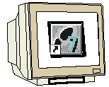

Programación



Ejercicio ejemplo



Notas

1. inicio

El módulo A4 pertenece al contenido de la Programación Básica de STEP 7

Programación Básica

De STEP 7
2 - 3 días Módulos A

Funciones Adicionales
de Programación STEP 7
2- 3 días Módulos B

Sistemas de Bus de Campo Industrial
2- 3 días Módulos D
Visualización de Procesos
2- 3 días Módulos F
Programación Secuencial
2- 3 días Módulos C C

Comunicación IT
con SIMATIC S7
1- 2 días Módulo E

Finalidad del Aprendizaje:

En este módulo, el lector aprenderá sobre como configurar el hardware de una CPU 315-2DP, así como la elaboración y depuración de un programa STEP 7. El módulo agrupa el procedimiento inicial a través de los siguientes pasos.

• Aplicación con un proyecto STEP 7
• Generación de la configuración hardware en una CPU 315-2DP
• Creación de un programa STEP 7
• Depuración de un programa STEP 7

Requisitos:

Para el correcto aprovechamiento de este módulo, se requieren los siguientes conocimientos:

• Conocimientos de uso de Windows 95/98/2000/ME/NT4.0
• Programación Básica de PLC con STEP 7 ( Módulo A3 - ‘Puesta en Marcha’ programando PLC con STEP 7)

Hardware y software Necesarios

- PC, Sistema Operativo Windows 95/98/2000/ME/NT4.0 con
- Mínimo: 133MHz y 64MB RAM, aprox. 65 MB de espacio libre en disco duro
- Óptimo: 500MHz y 128MB RAM, aprox. 65 MB de espacio libre en disco duro
- Software STEP 7 V 5.x
- Interfase MPI para PC (p.e. PC- Adapter)
- PLC SIMATIC S7-300 con al menos un módulo de entradas/salidas
.
Ejemplo de configuración:
- Fuente de Alimentación: PS 307 2A
- CPU: CPU 314
- Entradas Digitales: DI 16x DC24V
- Salidas Digitales: DO 16x DC24V / 0.5 A

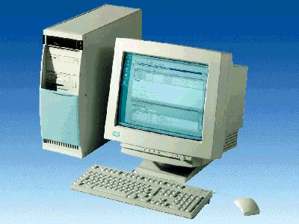
1 PC
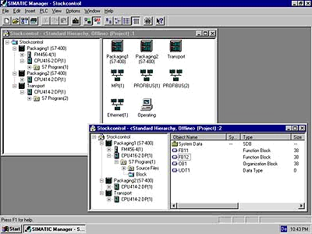
2 STEP 7

3 PC Adapter

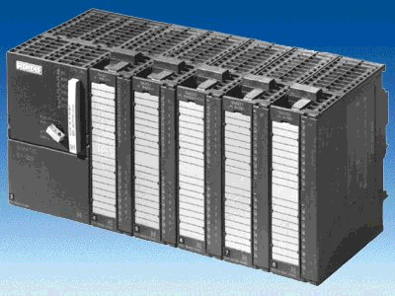
4 S7-300 CPU
315-2DP

2. NOTAS PARA LA ELABORACIÓN DE UNA APLICACIÓN EN UNA CPU 315-2DP
La CPU 315-2DP es un autómata que tiene integrada una interfase PROFIBUS DP.

Para dicha CPU, se dispone de los siguientes protocolos PROFIBUS:

- Interfase DP como Maestro, según EN 50170.
- Interfase DP como Esclavo, según EN 50170.

PROFIBUS-DP (Periferia Distribuida) es el protocolo de conexión de elementos de campo o periféricos a una CPU con un rápido tiempo de respuesta.

Otra característica de este protocolo es que la CPU es capaz de direccionar estos módulos de periferia como si fueran módulos propios de entrada/salida.

Esta CPU es por tanto suficiente como elemento de formación, disponiendo de las siguientes características:
- 16K de instrucciones. 48K de memoria de trabajo 80K de espacio disponible.
- 1024 Bytes de Entradas/Salidas Digitales
- 128 Bytes de Entradas/Salidas Analógicas
- 0,3 ms / 1K instrucciones
- 64 contadores
- 128 temporizadores
- 2048 bits de Marcas

3. GENERACIÓN DE LA CONFIGURACIÓN HARDWARE DE UNA CPU 315-2dp

La gestión de archivos se realiza en STEP 7 con el Administrador SIMATIC. Se puede, por ejemplo, copiar bloques de programa o ser llamados en procesos posteriores con otras herramientas, simplemente haciendo click con el ratón. Las operaciones disponibles son las mismas que pueden llevarse a cabo con cualquier otra aplicación bajo WINDOWS 95/98/2000/ME/NT4.0. (p.e. con un click del botón derecho del ratón se llega al menú de opciones en un módulo determinado).
En la carpeta SIMATIC S7-300 y CPU, se muestra la estructura del hardware del PLC. Esto implica que cada proyecto pertenece a un harware en particular.

En STEP 7, cada proyecto lleva asociado una estructura fija de directorios. Los programas son almacenados de la siguiente manera:
Equipo SIMATIC 300:
Aqui se almacena la correspondiente configuración hardware (Hardware/SC*1) y datos de la CPU.
Proyecto:
El directorio contiene el hardware (p.e. Equipo SIMATIC 300) y la subestructuras (p.e. MPI y PROFIBUS).

FUENTES/SO*¹:
Las fuentes se depositan aqui (Ficheros AWL). Estas fuentes podrán ser compiladas en bloques posteriormente

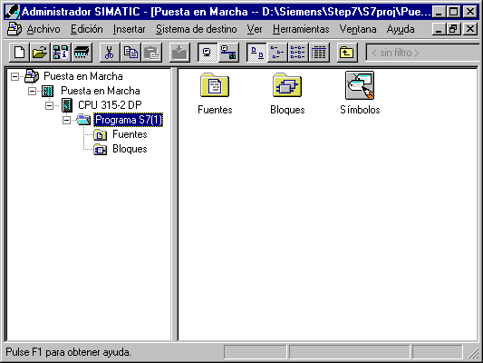
Bloques/AP-off*¹:
Aqui se depositan los bloques de programa ( OB, FB, FC, SFB, SFC, DB etc. ).
Símbolos/SY*¹:
Aqui se almacenan la lista de símbolos asociados a sus direcciones.

CPU:
El programa S7 y los enlaces (Enlaces/CO*¹) son registrados aqui.
Programa S7: Los programas de usuario (Bloques/AP-off*¹), tablas de síbolos (Símbolos/SY*¹), y Ficheros Fuente (Fuentes/SO*¹) se administran aqui.

*¹ Términos desde STEP 7 Versión 2.x

En las carpetas Equipo SIMATIC 300 y CPU, se muestra la estructura del hardware de la CPU. Aquí se muestra un ejemplo para el caso de una CPU 315-2DP. Deben de ajustarse los temporizadores, contadores, marcas y direcciones de los módulos de entrada/salida.

Para poder obtener un proyecto donde elaborar el programa de usuario, se deben de seguir los siguientes pasos:

1. Abrimos la herramienta principal Administrador SIMATIC, con un doble click en el icono siguiente ( → Administrador SIMATIC).
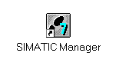
2. Los programas STEP 7 son gestionados por proyectos. Cada proyecto debe ser creado como nuevo archivo ( → Archivo → Nuevo).

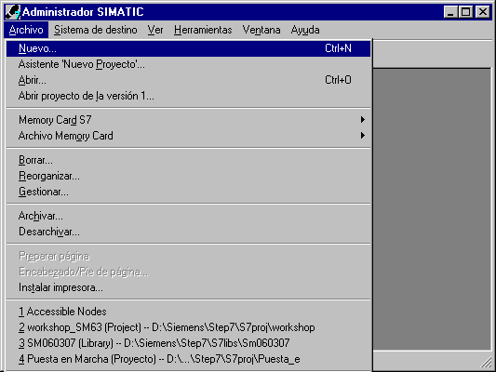

3. Damos al proyecto el nombre CPU315_2DP ( → CPU315_2DP → Aceptar).

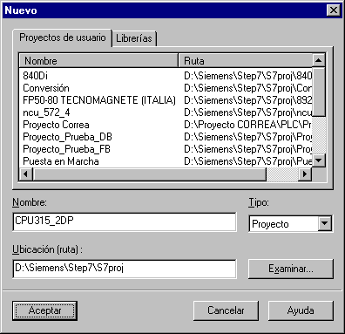

4. Insertamos un Equipo SIMATIC 300 (→ Insertar → Equipo → Equipo SIMATIC 300).

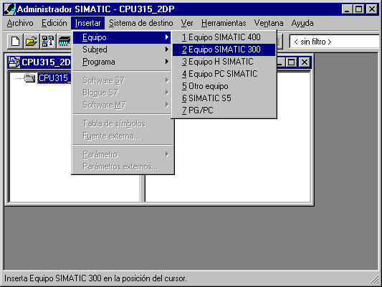

5. Abrimos la aplicación ‘Hardware’ con un doble click del ratón (→ Hardware).

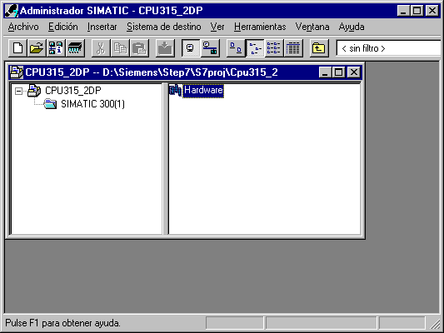

6. Abrir el Catálogo hardware haciendo click con el botón izquierdo en el símbolo (→ ).
El contenido se divide en los siguientes módulos:
- PROFIBUS-DP, SIMATIC 300, SIMATIC 400 y Controles SIMATIC Basados en PC.
Todos los componentes, bloques y módulos de interfase necesarios para el proyecto, son mostrados aqui.
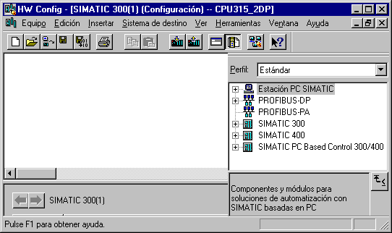

- Hacer doble click en Perfil Soporte ( → SIMATIC 300 → Bastidor 300 → Perfil Soporte).

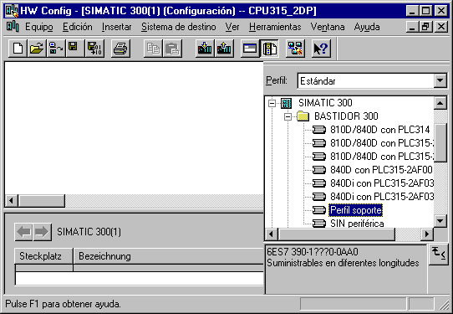

Se mostrará de manera inmediata una tabla de configuración correspondiente a la estructura del soporte RACK 0.

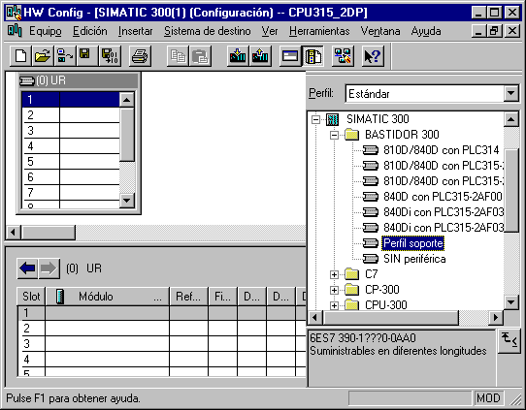

- Ahora se permite seleccionar todos los módulos que se encuentren en el bastidor e insertarlos en la tabla de configuración desde el catálogo hardware. Para llevar a cabo esta operación, primero se deberá de hacer click en el elemento del catálogo a insertar, mantener el botón del ratón pulsado y arrastrarlo a la primera posición en el bastidor.
Vamos a comenzar con la Fuente de Alimentación PS 307 2A (→ SIMATIC 300 → PS-300 → PS 307 2A).

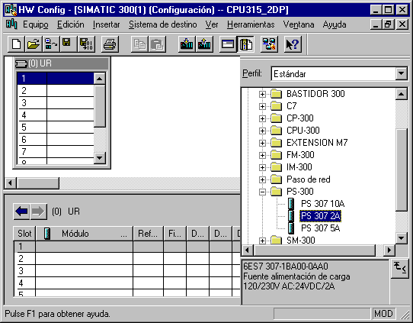

Nota: Si su hardware difiere de lo mostrado en el ejercicio, se deberá de seleccionar los módulos apropiados en el catálogo e insertarlos en el bastidor.
Las referencias de los módulos, las cuales se encuentran serigrafiadas en los componentes físicos, se muestran al pie del catálogo. Asegurese de que son iguales!.

9. En el siguiente paso, colocamos la CPU 315-2DP en la segunda posición del bastidor. Esto permite que se pueda visualizar la referencia y versión de la CPU. (→ SIMATIC 300 → CPU-300 → CPU 315-2DP → 6ES7 315-2AF03-0AB0 → V1.1 ).

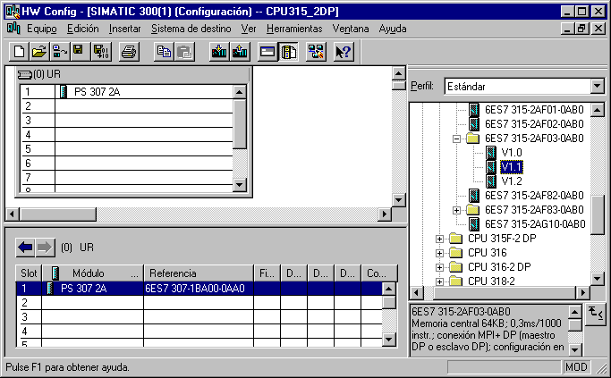

10. En la pantalla siguiente se ajustará el interfase PROFIBUS integrado. En nuestro caso no vamos a ajustar nada por ahora. Hacemos click en Aceptar ( → Aceptar ).

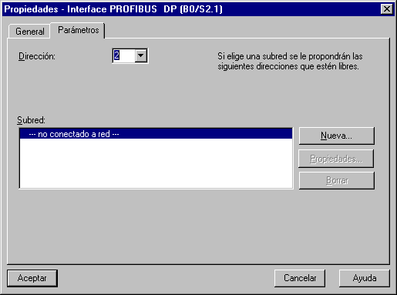

- En el siguiente paso arrastramos el módulo de 16 entradas digitales al cuarto puesto. La referencia del módulo se puede leer en la tapa del módulo (→ SIMATIC 300 → SM300 → DI-300 → SM 321 DI16xDC24V).

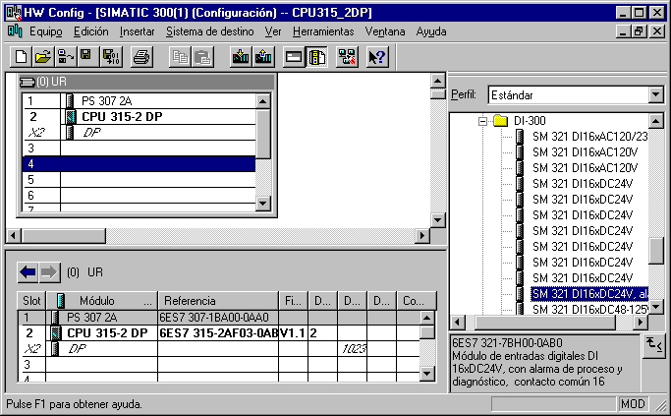

Nota: El puesto 3 se reserva para los módulos de interfase. En caso de no tener ninguno físicamente en el bastidor, se dejará vacío este puesto. Si existiera, se buscará su correspondiente referencia en el catálogo en CPU- 300 -> IM - 300.

12. En el paso siguiente arrastramos el módulo de 16 salidas digitales en el quinto puesto. La referencia del módulo se puede leer en la tapa del módulo (→ SIMATIC 300 → SM300 → DO-300 → SM 322 DO16xDC24V/0,5A).

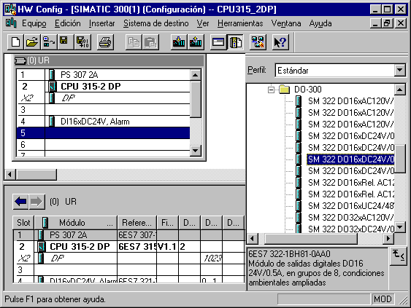

Nota: La referencia del módulo se muestra al pie del catálogo.

13 Se pueden cambiar las características de algunos módulos.
(→ hacer click con el botón derecho del ratón en la CPU 315-2DP → insertar→Propiedades del objeto → Aceptar).
p.e. Podemos generar una marca ciclo en todas las CPUs (→ Ciclo/Marca de Ciclo → ∨ Marca Ciclo → Byte de Marcas 100).

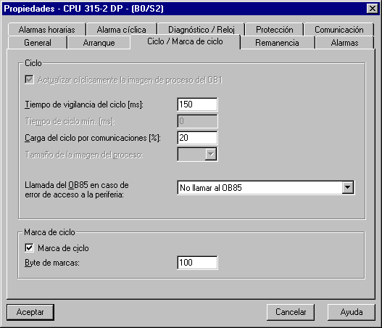

14. Las direcciones de los módulos de Entrada/Salida sólo pueden ser cambiadas en CPUs S7-300 con interfase PROFIBUS integrado.
Para lograr esto, hay que hacer doble click en el módulo apropiado, quitar la opción estándar y ajustar la dirección en el campo ‘Inicio. ( → DO 16xDC24V/0.5A → Direcciones→ quitar opción estándar → 0 → Aceptar ).

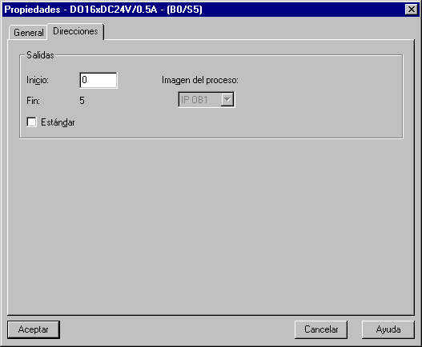

15. La tabla de configuración será guardada, compilada y cargada en la CPU, haciendo click en y . El selector de modos de la CPU debería estar en STOP! ( → → )

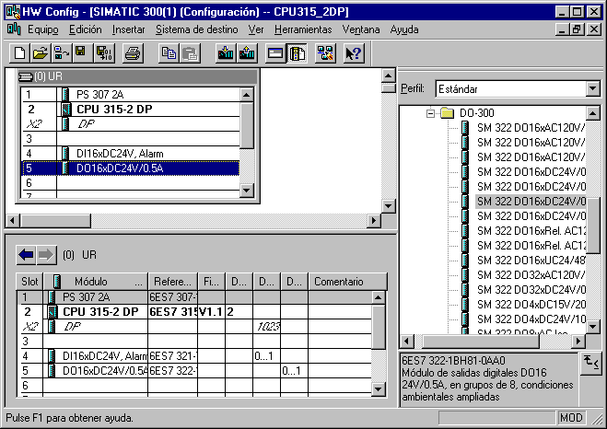

4. escribiendo un programa STEP 7
El programa que va a ser depurado va a ser elaborado en Lista de Instrucciones (AWL) y contiene tan solo dos líneas.
La frecuencia de los bits del byte de marcas MB100, activado en la configuración hardware, son trasferidas a un byte de salidas.

Tabla de Símbolos:

MB100 Reloj Byte de marca ciclo
QB0 QB Visualizador de salida

Cada bit de la marca ciclo tiene pre-asignado un período o frecuencia. A continuación se muestra el valor de cada bit:
Bit: 7 6 5 4 3 2 1 0
Período (s): 2 1.6 1 0.8 0.5 0.4 0.2 0.1
Frecuencia (Hz): 0.5 0.625 1 1.25 2 2.5 5 10

16. Seleccionamos la carpeta Bloques en el Administrador SIMATIC ( → Administrador SIMATIC →Blocks)

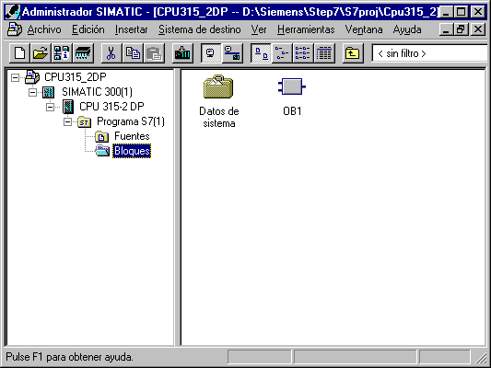

17. En el Administrador SIMATIC hacemos doble click en el bloque OB1 ( → OB1).

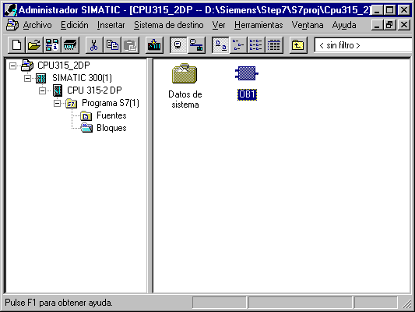

18. Aceptamos las opciones del OB1 con Aceptar ( →Aceptar).

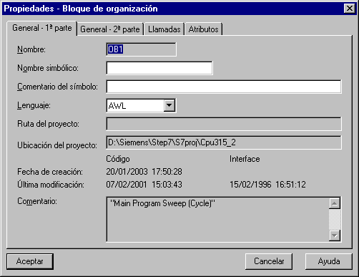

19. Existe un Editor de Programas KOP, AWL, que da la posibilidad de editar el Programa STEP 7. Para poser hacer esto, el bloque de organización OB1 debería de haberse abierto ya, mostrando el primer segmento. Se debe de seleccionar el primer segmento, para poder crear la primera operación. Ahora es cuando se puede escribir el primer Programa STEP 7. Los programas STEP 7 normalmente se dividen en segmentos. Se puede insertar un nuevo segmento haciendo click en el símbolo de segmento .

Nota: Los comentarios del programa se han de separar de las instrucciones de programa a través de los caracteres ‘//‘.

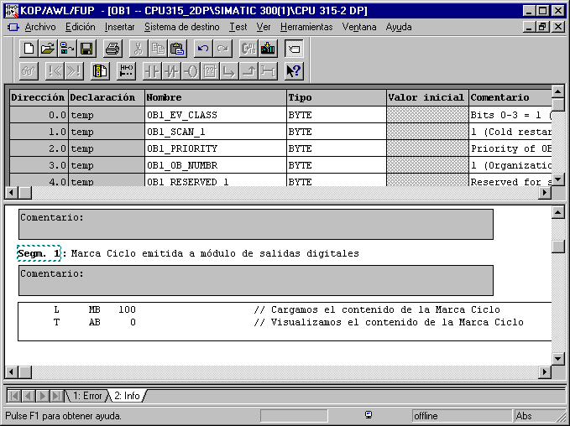

En el segmento 1 L MB 100 //Línea 1
T QB 0 //Línea 2
La línea 1 carga el contenido de la Marca Ciclo y la línea 2 lo transfiere al byte de salidas 0. Los 8 bits del byte de salidas parpadean a diferentes frecuencias.

Nota: La dirección del byte de salida puede ser diferente, según la configuración hardware.

5. depurando un programa STEP 7
El Programa STEP 7 a depurar será cargado ahora en la CPU. En este ejemplo sólo se va a depurar elñ bloque de organización OB1.

19. Guardar el bloque haciendo click en y cargar el programa en la CPU, haciendo click en . El selector de modos de la CPU debería estar en STOP! ( → ‚’ → )

20. Al pasar el selector de modos a ‘RUN‘, la ejecución del programa es comenzada. Tras haber hecho esto, el programa contenido en el ‘OB1‘ puede ser observado haciendo click en el símbolo (→ ).

